**Website**

( Komponen Dan Elemen )

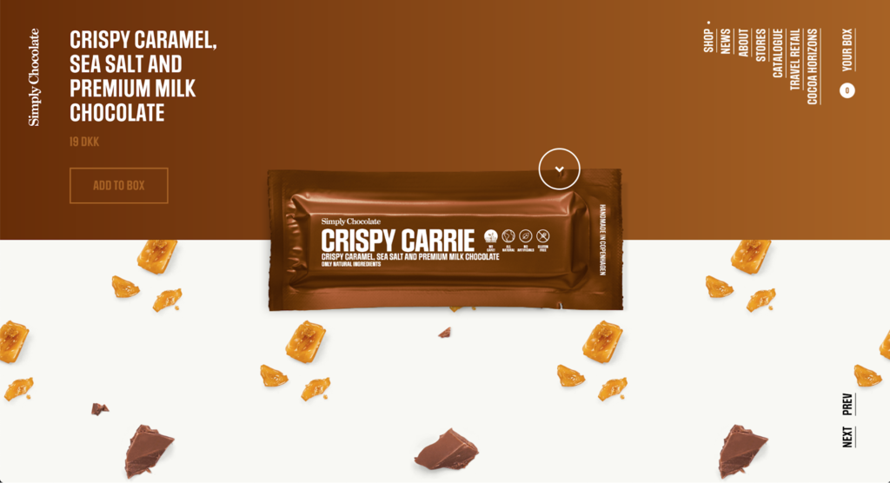

|  |
| --- |
| **Komponen dan elemen** |
| * Label |
| * Font |
| * Layout |
| * Images |

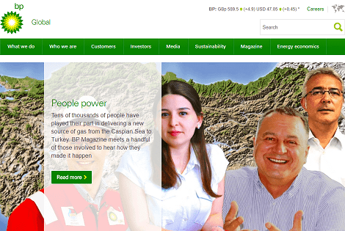

|  |
| --- |
| **Komponen Dan elemen** |
| * Search |
| * Label |
| * Navigasi |
| * Logo |
| * Layout |
| * Images |

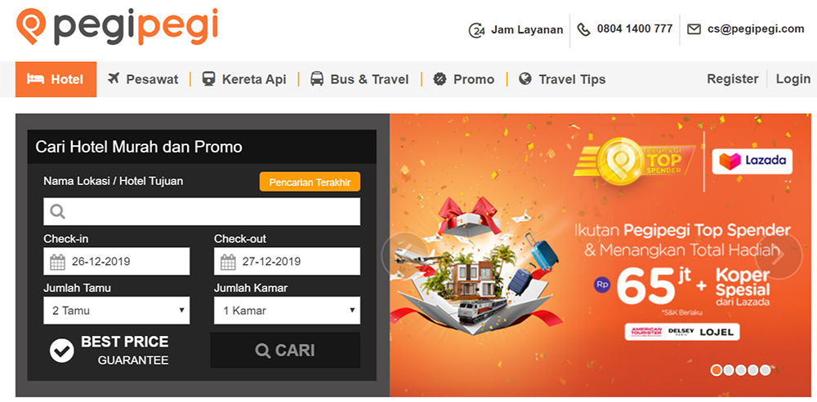

|  |
| --- |
| **Komponen Dan Elemen** |
| * Icon |
| * Label |
| * Search |
| * Nav |
| * About Page |
| * Branding |
| * Footer |
| * Layout |
| * Images |

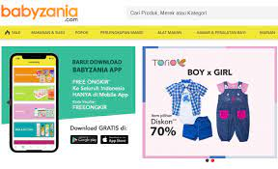

|  |
| --- |
| **Komponen Dan Elemen** |
| * Label |
| * Images |
| * Nav |
| * Footer |
| * Icon |
| * Branding |

1. Apa aitu material design?

Desain Material (quantum paper) / aslinya dalam bahasa inggris bernama Material Design adalah bahasa desain yang dikembangkan Google dan diumumkan pada konferensi Google I/O pada 25 Juni 2014. Memperluas pada motif “kartu” yang pertama kali terlihat pada Google Now, adalah desain dengan peningkatan penggunaan layout berbasis grid, animasi dan transisi responsif, padding, dan efek kedalaman seperti pencahayaan dan bayangan.

1. Apa aitu flat desing?

Flat Design adalah jenis genre desain dengan tampilan antarmuka yang simple dan minimalis, sering digunakan oleh pengguna antarmuka grafis terutama pada bagian aplikasi web dan mobile selain itu juga sering diaplikasikan ke media poster, seni, dan produk brand andalan lain

1. Jelaskan persamaan dan perbedaannya

Persamaan :

* Material design dan flat design Sama sama mempunyai sifat minimalis

Perbedaan :

* design sangat cocok digunakan untuk mereka yang menerapkan interaksi digital, sedangkan material memiliki respon reaktif terhadap penggunanya. Material membawa kemampuan yang lebih untuk berkomunikasi.
* Material design juga secara estetika juga flat, khususnya pada penawaran. Namun material multi dimensi menggunakan shadow gradient dan lain lain seperti yang saya tuliskan diatas. Ini tidak berlaku pada flat yang membuang semua komponen seperti shadow gradient teksteur dan lainnya.
* Material menggunakan bahan yang lebih kuat dari pada flat.